- 系统流程图如下：简要说明
关键地方：订单状态更改，通过观察者模式，来实现重新发布。
Rabbitmq消息队列，防止订单订单消息丢失。
程序过滤：确保订单重复通知。
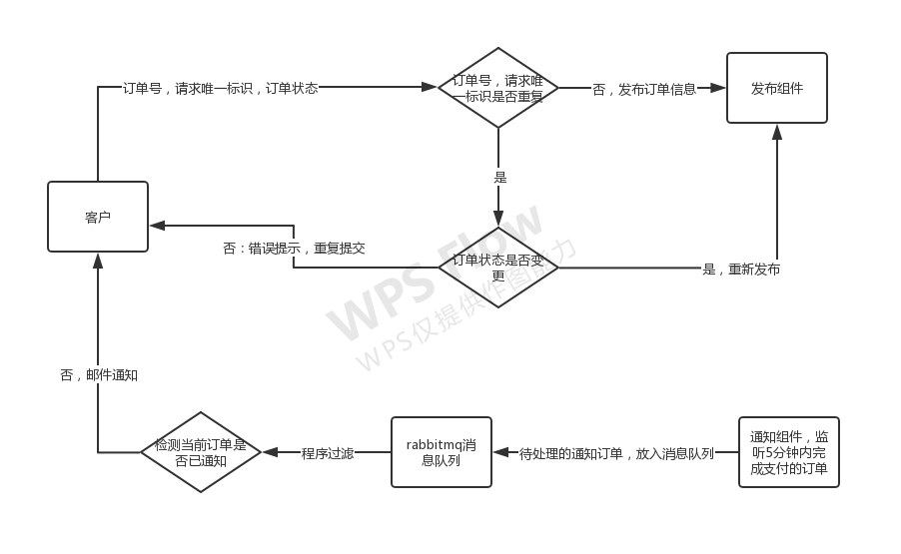
2，关键接口设计，使用观察者模式，当订单状态发生变化，注册Subject接口，通过ConcreteSubject类通知ConcreteWatcher类再次发布，简要流程图和代码编写如下：
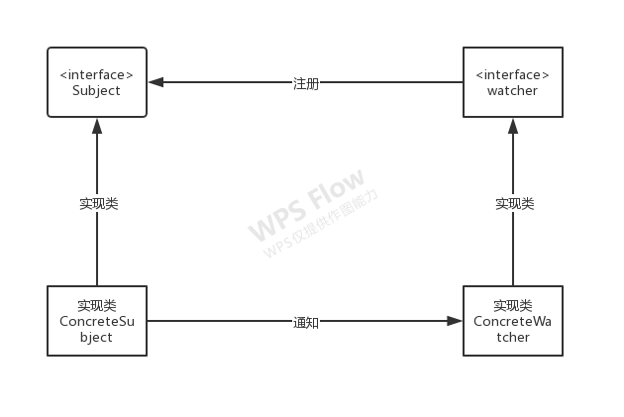
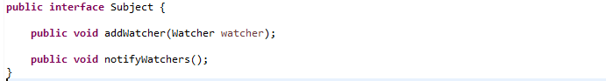
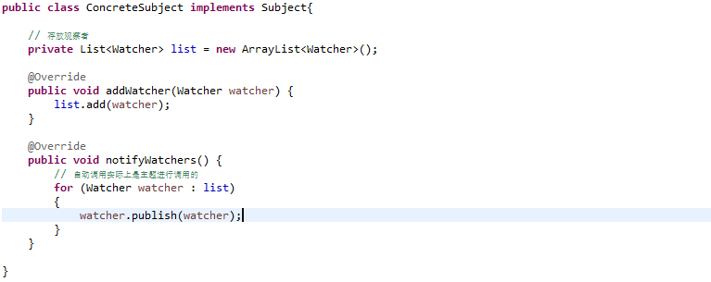
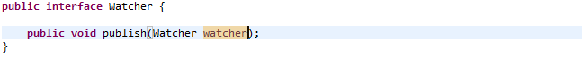
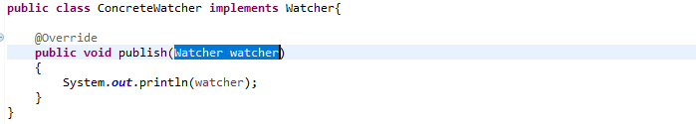

程序过滤：订单去重可以采用redis组件结合数据库处理，5分钟内完成的订单，每笔订单的时效时间为5分钟。

